Дистанционное обучение дошкольников подготовительной к школе группы
компенсирующей направленности с нарушением речи.

Тема 3 неделя сентября: «Семья».
Понедельник  19.09.22 | Познание (формирование целостной картины мира) | Тема: «Семья»  https://clck.ru/325SrK
Среда  21.09.22 | Познание (ФЭМП) | Занятие №3  Тема: «Сравнение по высоте»  https://clck.ru/325T2C
Четверг  22.09.22 | Художественное творчество  Графика | Тема: «Семья ежей»  Приложение 1
 | Ознакомление с художественной литературой | Тема: Русская народная сказка «Гуси-лебеди»  https://clck.ru/325TBa
Пятница  23.09.22 | Художественное творчество | Тема: «Портрет любимого члена семьи»  Приложение 2

Приложение 1
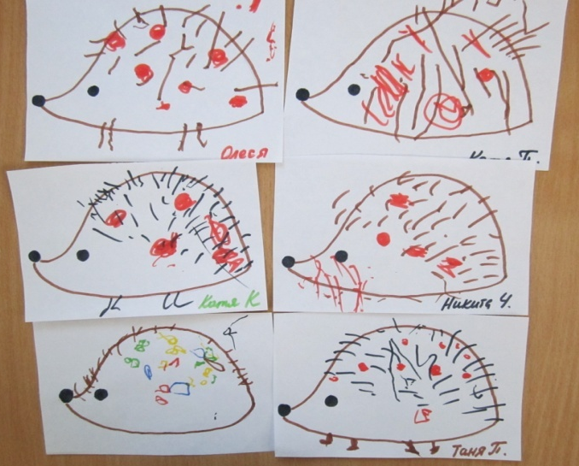

Приложение 2

